### ~~ Les Meringues... facile... ~~

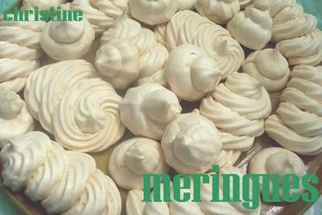

- 2 blancs d'œufs  
- 1 pincée de sel  
- 1 goutte de jus de citron  
- 1 cuillère café de sucre vanillé  
- 36 g de sucre glace  
- 36 g de sucre semoule

Fouettez les blancs en neige avec le sel et la goutte de citron   
A mi parcours, ajoutez le sucre vanillé, pour les serrer   
Le mélange est ferme   
Laissez en attente 5 minutes   
Versez ensuite le mélange de sucre en pluie   
Battez à grande vitesse pendant 3 minutes   
Préchauffez votre four à 115 °c   
A l'aide d'une poche à douille, formez vos meringues sur une plaque à pâtisserie recouverte de papier sulfurisé   
Enfournez pour 70 minutes   
Si vous voulez les perler pour un aspect visuel agréable, saupoudrez-les de sucre glace, attendez une dizaine de minutes, saupoudrez à nouveau de sucre glace avant d'enfourner

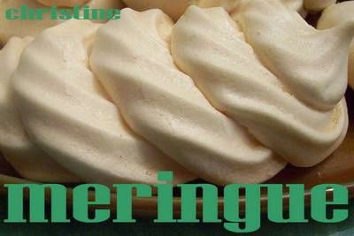

Je double généralement les doses,   
C'est tellement bon qu'il n'y en a jamais assez !!!